1. Prepíš písaným písmom.
má | Vi | lé | vu | La | Mi | ví | vo

2. Napíš začiatočné malé aj veľké písmeno k obrázkom.
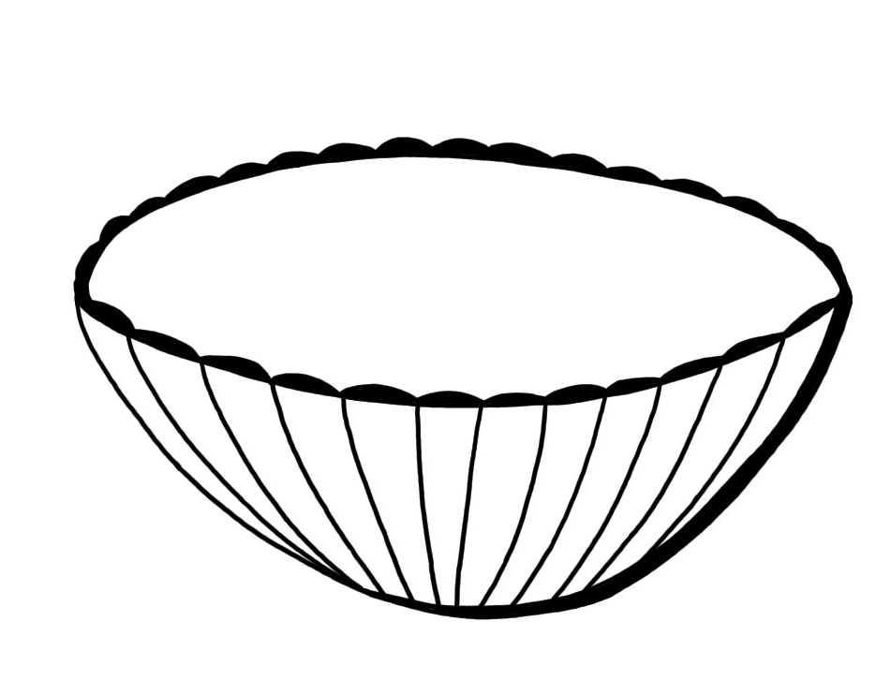 | 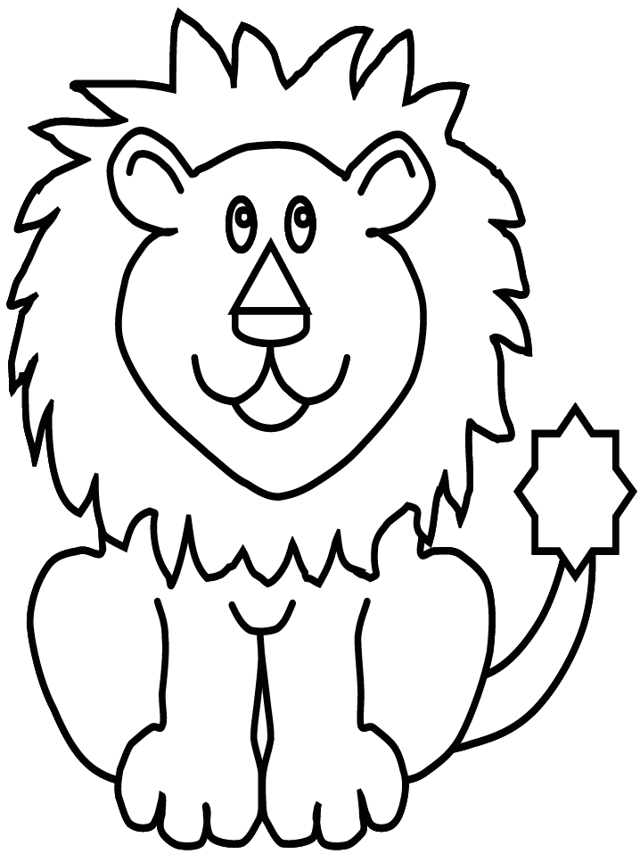 | 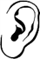 | 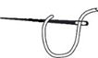 |  | 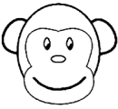 | 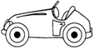 | 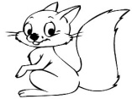

3. Roztrieď mená. Červenou zakrúžkuj dievčenské a modrou chlapčenské mená.
Ela Ivo Vilo Iva
Ema Ali Mila Lea
Leo Imo Eva Milo

4. Prečítaj vety a vyfarbi vhodné obrázky.

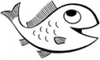
Ivo loví malé .

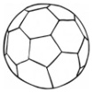 | 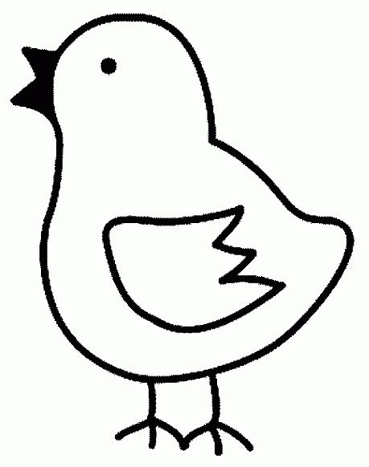
Mila má milé .

5. Z písmen utvor slová. Slová napíš.
v a E ___________ v o I ___________

6. Zlož z poprehadzovaných slabík správne slová. Slová napíš.

lo - Vi___________ lé - ma__________

7. Pomenuj obrázok a napíš začiatočné slabiky.

 |  | 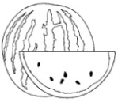 |  | 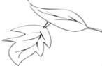
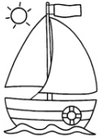 |  | 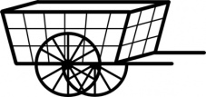 |  | 